1. 假设输入表为（12 2 16 30 8 28 4 10 20 6 18），写出它在HeapSort第一个FOR循环后以及第二个FOR循环每次迭代后的状态。

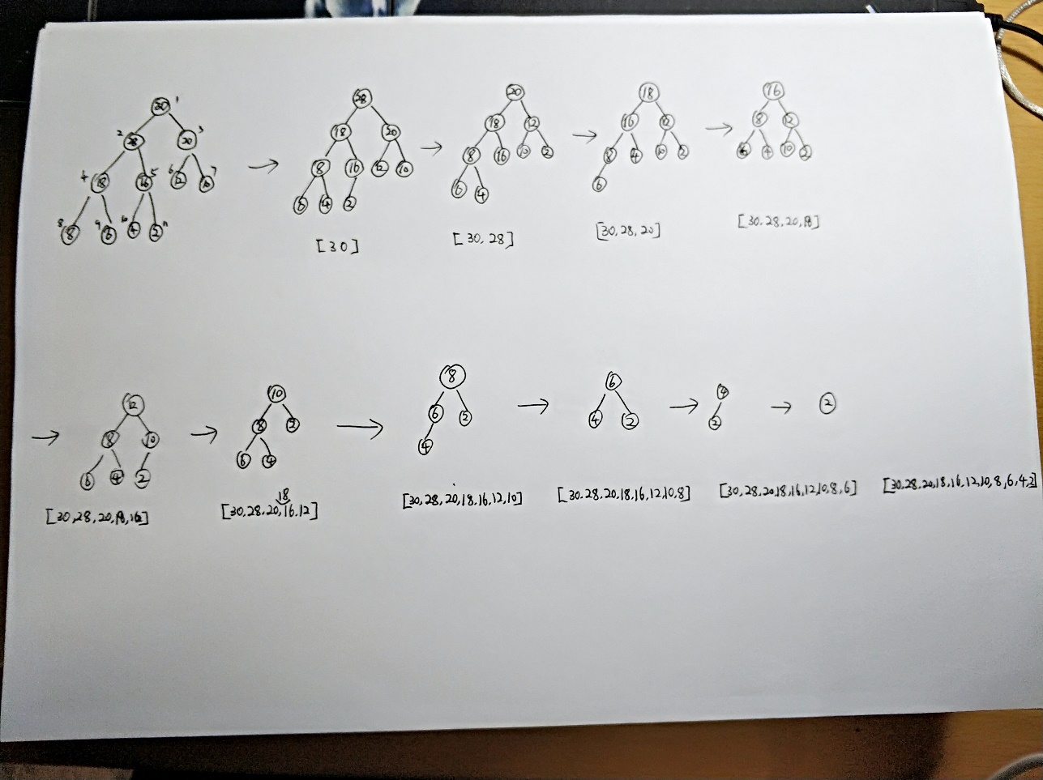

1. 堆排序是不稳定的。给出一个例子，其中关键字相同的记录的互相顺序在排序后发生了变化。

